Российское движение детей и молодежи (РДДМ)
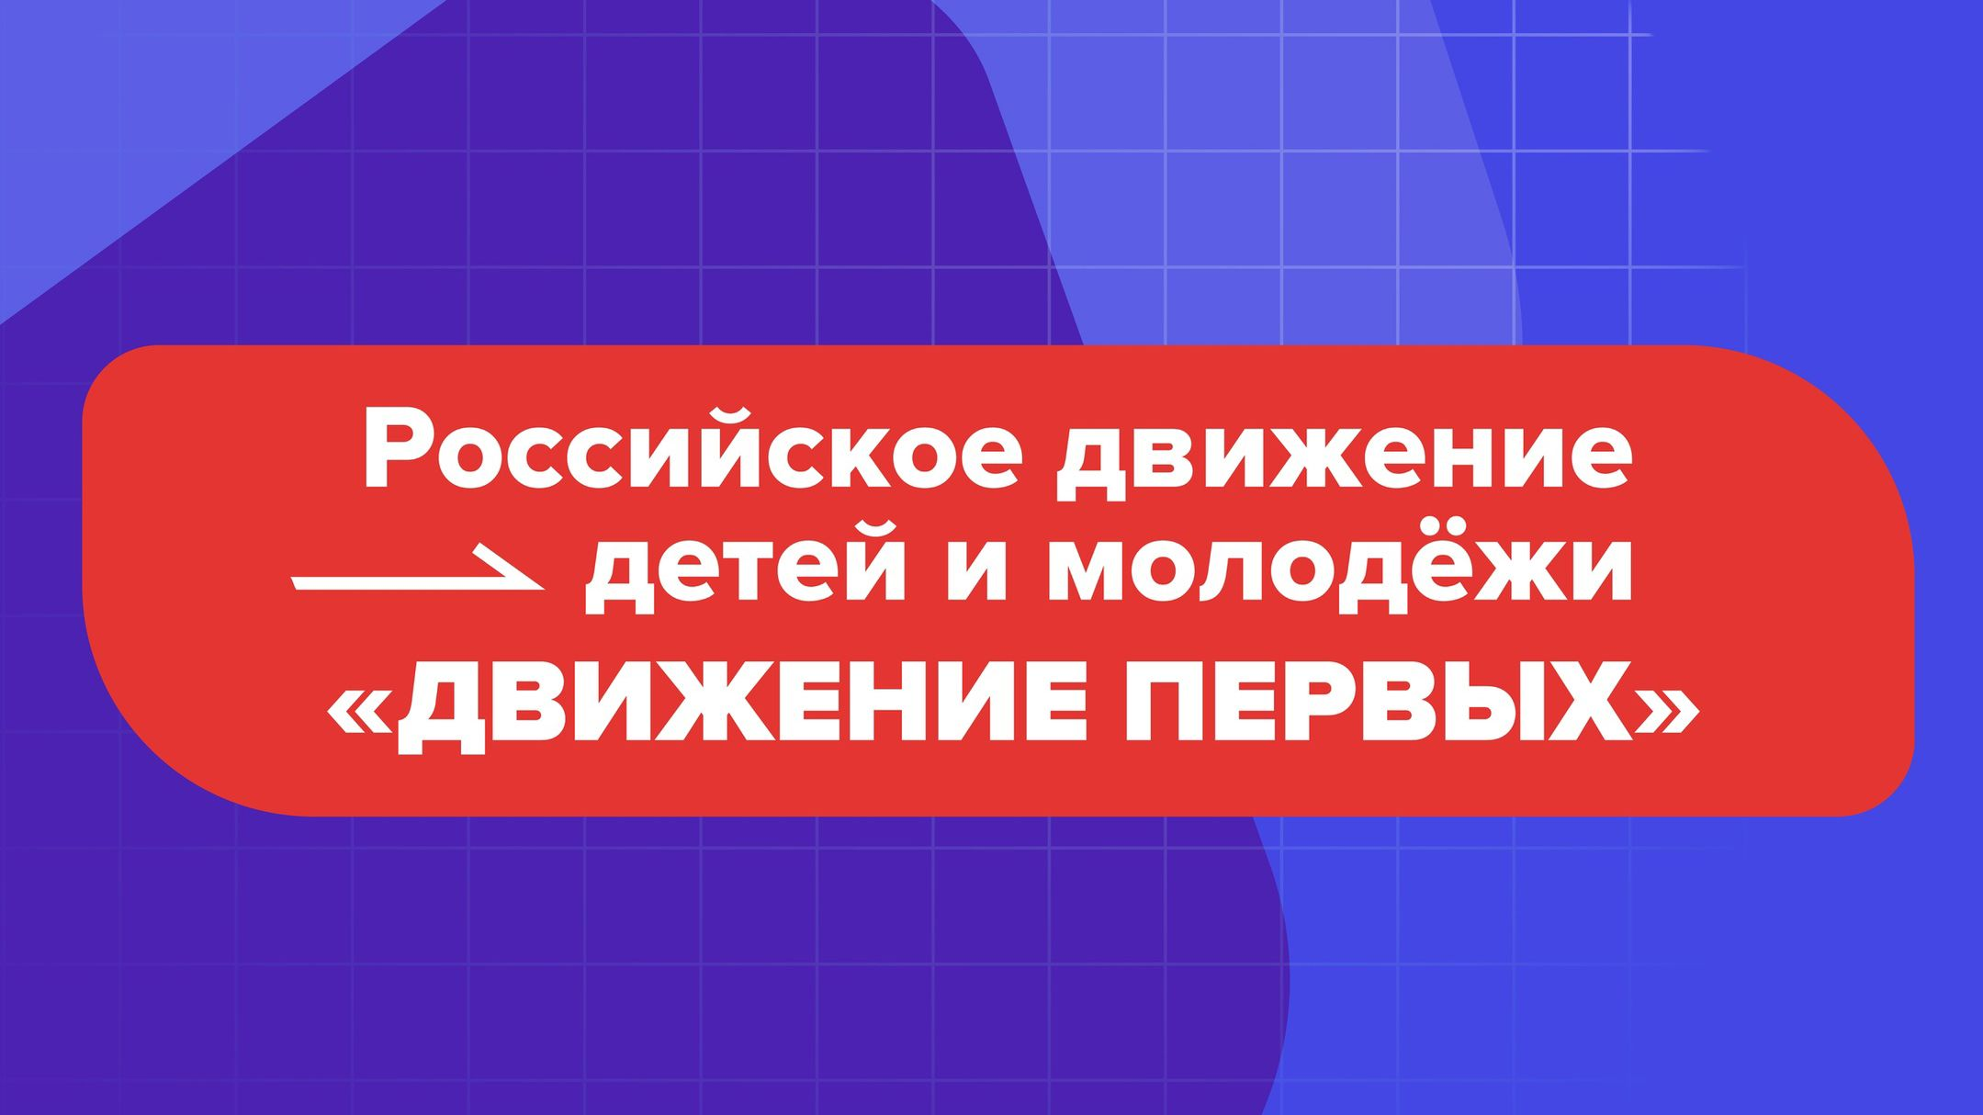
РДДМ - Российское Движение Детей и Молодёжи (РДДМ) - Общероссийское общественно-государственное движение детей и молодежи - это единое движение, создающееся совместно с детьми.
Движение сплотит все детские организации, движения и объединения в стране, охватит наибольшее количество детей и подростков, даст им огромную поддержку.
В Движении каждый найдет для себя полезное и интересное дело, сможет раскрыть свой потенциал в многогранной палитре возможностей.
Российское движение школьников объединяет школьников, родителей и педагогов. Каждый из них может зарегистрироваться на сайте и принимать участие в проектах и акциях РДДМ.
Цель Движения:
Подготовка детей и молодежи к полноценной жизни в обществе, включая формирование их мировоззрения на основе традиционных российских духовных и нравственных ценностей, а также развитие у детей и молодежи общественно значимой и творческой активности, высоких нравственных качеств, любви и уважения к Отечеству.
Задачи Движения:
- содействие проведению государственной политики в интересах детей и молодежи;
- содействие воспитанию детей, их профессиональной ориентации, организации досуга детей и молодежи;
- создание равных возможностей для всестороннего развития и самореализации детей и молодежи.

